2017年“西门子杯”中国智能制造挑战赛
（原全国大学生工业自动化挑战赛）
逻辑控制 设计开发赛项 决赛赛题

被控对象描述
- 对象模型
电梯三维模型主要包括：电梯整体（包括轿厢、电机、限位开关，等）、各个楼层按钮（上下行呼梯按钮及指示灯，等）、电梯内部设备（轿厢开关门按钮、轿厢选层按钮及指示灯，等），等等。电梯模型采用六部十层结构，其外形及示意图如下所示：
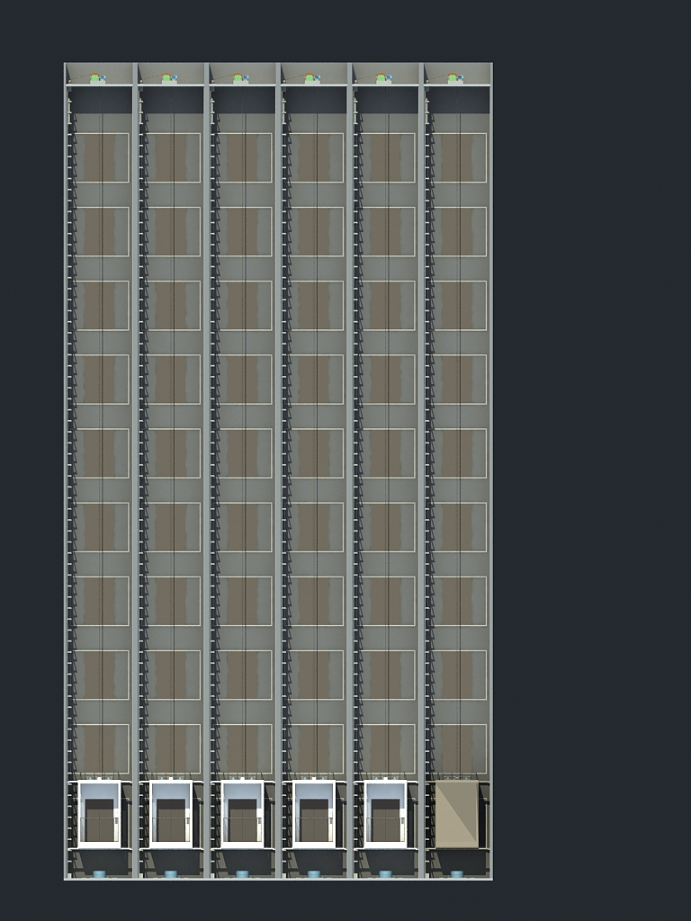
图1：电梯模型外形示意图 图2：七段数码管
图3：电梯模型原理示意图
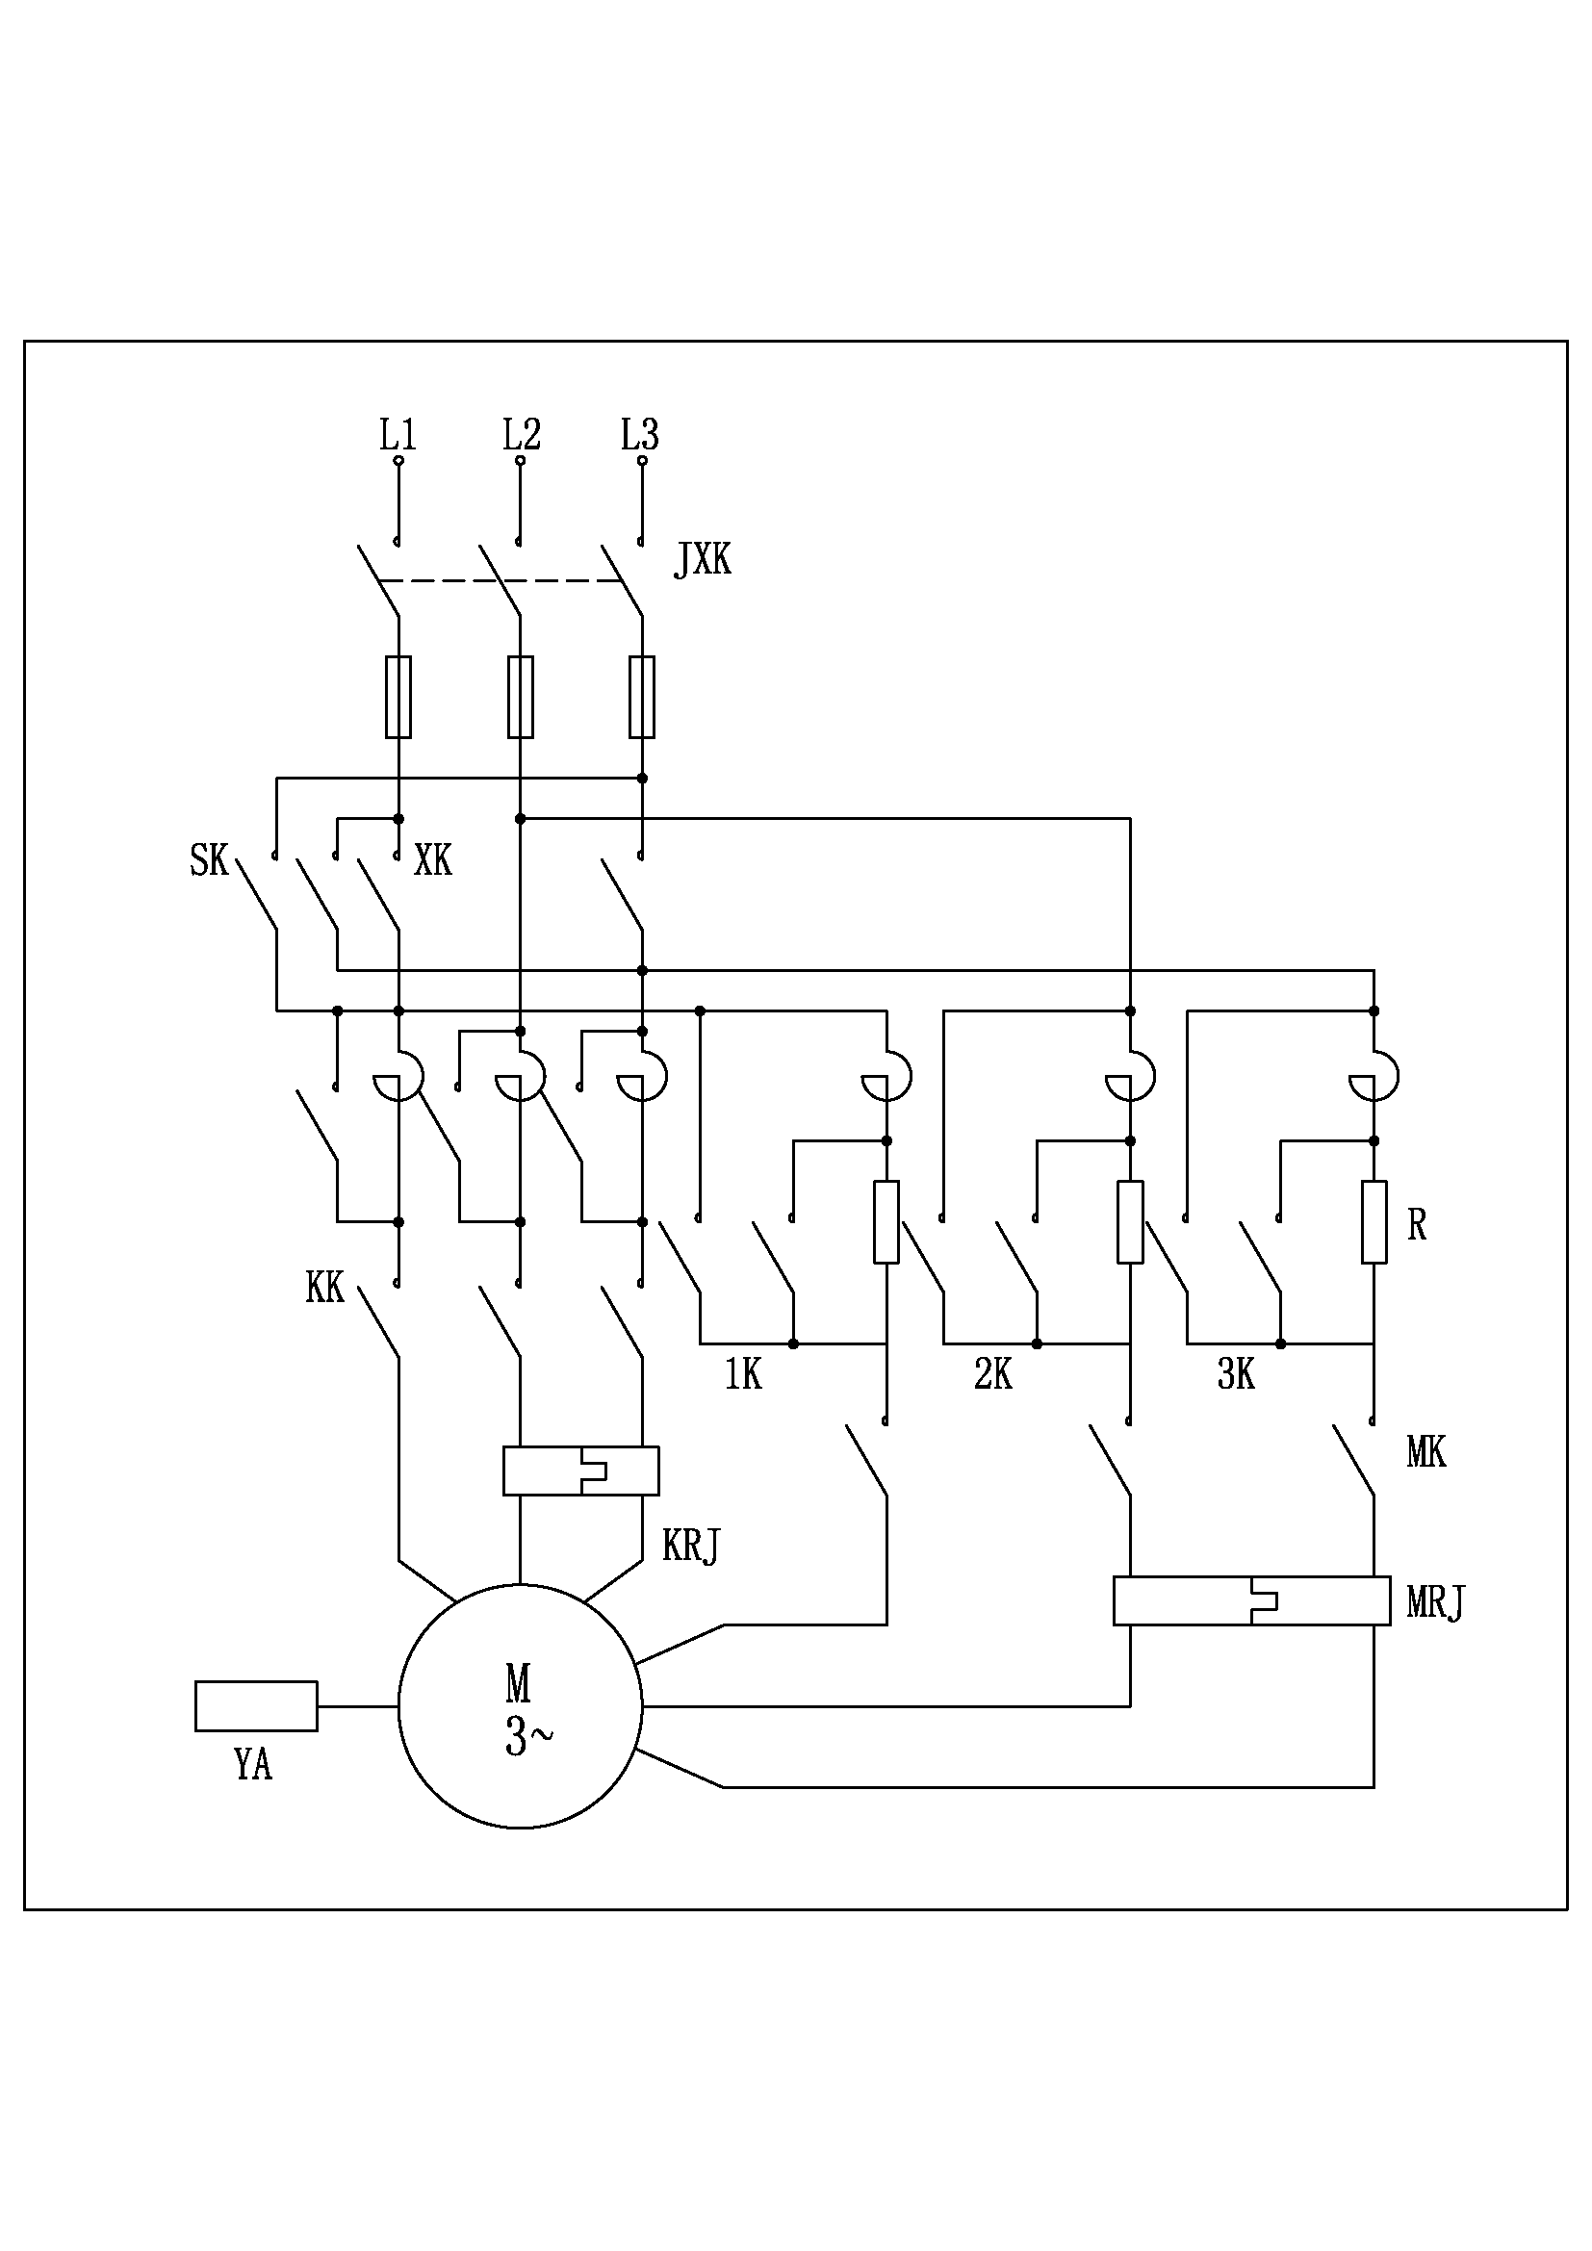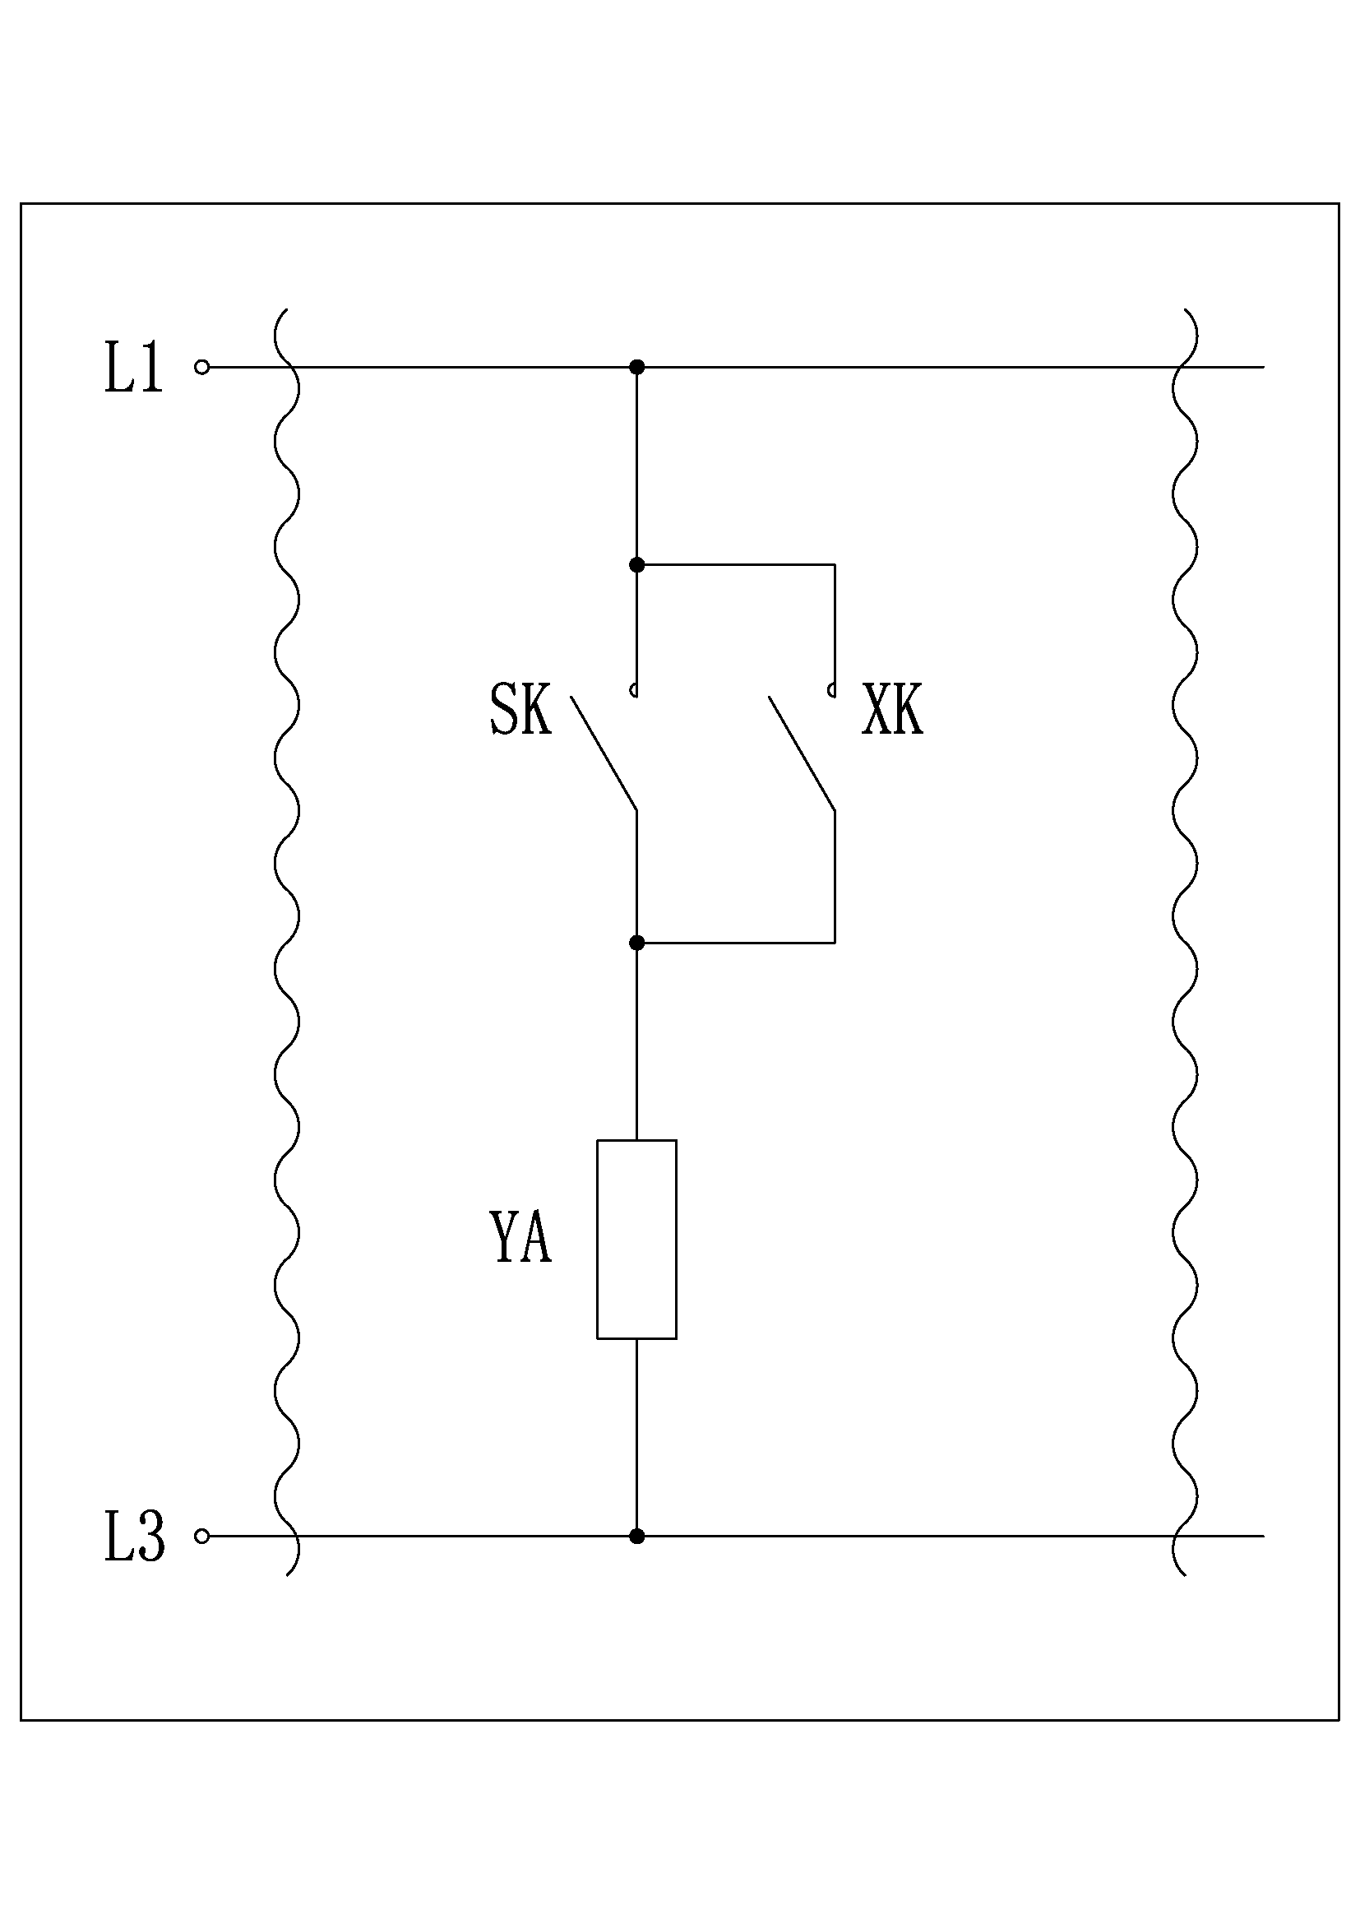
图4：交流双速电梯拖动系统
符号 | 含义 | 符号 | 含义
JXK | 电机启动信号 | SK | 上行接触器
1K | 1级制动减速 | XK | 下行接触器
2K | 2级制动减速 | KK | 高速运行
3K | 3级制动减速 | MK | 低速运行
YA | 抱闸
电梯模型中各IO参数均可与PLC通过工业以太网相连，实施自动控制。
- 设计参数
名称 | 设计参数 | 名称 | 设计参数
客梯数量 | 6部 | 客梯层数 | 10层
单部载重 | 1050kg | 单部定员 | 14人
- IO变量及相对地址列表 （见附录）

任务要求及评分细则
- 任务要求
针对电梯控制，参赛队需完成：
- 控制方案的实施及调试。包含PLC硬件组态及控制程序实施， WINCC监控画面组态及实施， PLC与WINCC之间的通信连接，以及系统调试、投运。
- 实现电梯的自动控制，及时响应不同楼层的客户召唤请求。包括电梯启停、平层、开关门、故障提示及上下限位保护等。
- 评分细则
序号 | 评分项 | 具体要求 | 分值 | 说明
1 | 电梯初始化 | 电梯模型会给出自动运行信号（脉冲信号）示意比赛开始，控制程序需要在收到该信号后，进行初始化工作，完成初始化后须返回准备就绪信号（长信号）以确认。具体目标是：使4号梯停在十层，其它梯停在基站。准备就绪即意味着电梯可以正常运行载客。 | 9 | 采样评分
2 | 操作检查 | - 在电梯停止时，当进入轿厢人数达到14人/1050kg时（超重信号），电梯不关门，满载指示灯亮起并提示故障指示；当超重信号消失时，满载指示及故障指示灯均灭掉。  - 当电梯在关门过程中，检测到光幕信号动作时，门须反转开门直到开门到位；  - 电梯在运行过程中或是在门区外，则开门按钮无效。 | 7
3 | 载客量 | 评分期间，所运输的乘客的总数量。当乘客成功到达目的地时才进行统计。该指标越大越好。 | 84
4 | 群控指标 | - 乘客平均候梯时间：该指标越小越好。  - 乘客长时间候梯率：候梯时间超过60s的乘客数量占总乘客数的比例。该指标越小越好。  - 乘客平均乘梯时间：该指标越小越好。  - 电梯运行总距离：所有电梯的运行距离之和。该指标越小越好。  - 系统启停总次数：所有电梯启停的次数之和。该指标越小越好。 | 0 | 不计入分数统计★
5 | 强制换速  功能 | 通过井道内设置的端站强制换速开关（第1限位），实现在端站固定位置的强迫换速（须以低速运行）。 | 2 | 采样评分，  扣分项▼
6 | 终端越程  保护 | 通过井道内设置的端站限位开关（第2限位），当其动作后，电梯应紧急停止并仅能向相反方向运行。 | 2 | 采样评分，  扣分项▼
7 | 反向登陆  检查 | 禁止反向登陆，即，如电梯上行过程中超过了三层，则三层以下的选层按钮均禁止响应。 | 3 | 采样评分，  扣分项▼
8 | 运行监控 | - 运行过程中，需要始终对当前运行方向、当前楼层（采用七段数码管显示）进行实时监控与显示。  - 乘客会根据当前电梯运行方向及电梯状态来判断是否上车，当没有运行方向指向信号时，乘客是不会上车的。因此，仅当无任何召唤信号时，运行方向指示无指向。 | 3 | 采样评分，  扣分项▼
9 | 互锁控制 | 上下行、快慢速和开关门信号需要实现PLC程序的电气互锁。 | 3 | 采样评分，  扣分项▼

★说明：当自动评分成绩相同时，群控指标1-5项作为参考指标进行比较，用以确定名次的先后顺序。这五项指标，其评价优先级按照从高到低的顺序依次是：乘客平均候梯时间 > 乘客长时间候梯率 > 乘客平均乘梯时间 > 电梯运行总距离 > 系统启停总次数。
▼扣分项说明：当实现该功能时，得分为0分；当该功能未实现或实现有误时，得分为负分。

附录：电梯仿真对象IO列表
PLC输入变量： PLC输出变量：
序号 | 位号 | (相对)地址 | 位号 | (相对)地址
1 | 1层上行呼梯按钮 | I+ 1.0 | 1层上行呼梯按钮指示灯 | Q+ 2.0
2 | 2层上行呼梯按钮 | I+ 1.1 | 2层上行呼梯按钮指示灯 | Q+ 2.1
3 | 3层上行呼梯按钮 | I+ 1.2 | 3层上行呼梯按钮指示灯 | Q+ 2.2
4 | 4层上行呼梯按钮 | I+ 1.3 | 4层上行呼梯按钮指示灯 | Q+ 2.3
5 | 5层上行呼梯按钮 | I+ 1.4 | 5层上行呼梯按钮指示灯 | Q+ 2.4
6 | 6层上行呼梯按钮 | I+ 1.5 | 6层上行呼梯按钮指示灯 | Q+ 2.5
7 | 7层上行呼梯按钮 | I+ 1.6 | 7层上行呼梯按钮指示灯 | Q+ 2.6
8 | 8层上行呼梯按钮 | I+ 1.7 | 8层上行呼梯按钮指示灯 | Q+ 2.7
9 | 9层上行呼梯按钮 | I+ 2.0 | 9层上行呼梯按钮指示灯 | Q+ 3.0
10 | 2层下行呼梯按钮 | I+ 2.1 | 2层下行呼梯按钮指示灯 | Q+ 3.1
11 | 3层下行呼梯按钮 | I+ 2.2 | 3层下行呼梯按钮指示灯 | Q+ 3.2
12 | 4层下行呼梯按钮 | I+ 2.3 | 4层下行呼梯按钮指示灯 | Q+ 3.3
13 | 5层下行呼梯按钮 | I+ 2.4 | 5层下行呼梯按钮指示灯 | Q+ 3.4
14 | 6层下行呼梯按钮 | I+ 2.5 | 6层下行呼梯按钮指示灯 | Q+ 3.5
15 | 7层下行呼梯按钮 | I+ 2.6 | 7层下行呼梯按钮指示灯 | Q+ 3.6
16 | 8层下行呼梯按钮 | I+ 2.7 | 8层下行呼梯按钮指示灯 | Q+ 3.7
17 | 9层下行呼梯按钮 | I+ 3.0 | 9层下行呼梯按钮指示灯 | Q+ 4.0
18 | 10层下行呼梯按钮 | I+ 3.1 | 10层下行呼梯按钮指示灯 | Q+ 4.1
19 | 1号梯轿内选层按钮1 | I+ 3.2 | 1号梯1层按钮指示灯 | Q+ 4.2
20 | 1号梯轿内选层按钮2 | I+ 3.3 | 1号梯2层按钮指示灯 | Q+ 4.3
21 | 1号梯轿内选层按钮3 | I+ 3.4 | 1号梯3层按钮指示灯 | Q+ 4.4
22 | 1号梯轿内选层按钮4 | I+ 3.5 | 1号梯4层按钮指示灯 | Q+ 4.5
23 | 1号梯轿内选层按钮5 | I+ 3.6 | 1号梯5层按钮指示灯 | Q+ 4.6
24 | 1号梯轿内选层按钮6 | I+ 3.7 | 1号梯6层按钮指示灯 | Q+ 4.7
25 | 1号梯轿内选层按钮7 | I+ 4.0 | 1号梯7层按钮指示灯 | Q+ 5.0
26 | 1号梯轿内选层按钮8 | I+ 4.1 | 1号梯8层按钮指示灯 | Q+ 5.1
27 | 1号梯轿内选层按钮9 | I+ 4.2 | 1号梯9层按钮指示灯 | Q+ 5.2
28 | 1号梯轿内选层按钮10 | I+ 4.3 | 1号梯10层按钮指示灯 | Q+ 5.3
29 | 1号梯轿内开门按钮 | I+ 4.4 | 1号梯LEDa | Q+ 5.4
30 | 1号梯轿内关门按钮 | I+ 4.5 | 1号梯LEDb | Q+ 5.5
31 | 1号梯光幕信号 | I+ 4.6 | 1号梯LEDc | Q+ 5.6
32 | 1号梯超重信号 | I+ 4.7 | 1号梯LEDd | Q+ 5.7
33 | 1号梯检修信号 | I+ 5.0 | 1号梯LEDe | Q+ 6.0
34 | 1号梯轿厢门锁信号 | I+ 5.1 | 1号梯LEDf | Q+ 6.1
35 | 1号梯1楼层门锁信号 | I+ 5.2 | 1号梯LEDg | Q+ 6.2
36 | 1号梯2楼层门锁信号 | I+ 5.3 | 1号梯LEDh | Q+ 6.3
37 | 1号梯3楼层门锁信号 | I+ 5.4 | 1号梯LEDi | Q+ 6.4
38 | 1号梯4楼层门锁信号 | I+ 5.5 | 1号梯LEDj | Q+ 6.5
39 | 1号梯5楼层门锁信号 | I+ 5.6 | 1号梯LEDk | Q+ 6.6
40 | 1号梯6楼层门锁信号 | I+ 5.7 | 1号梯LEDl | Q+ 6.7
41 | 1号梯7楼层门锁信号 | I+ 6.0 | 1号梯LEDm | Q+ 7.0
42 | 1号梯8楼层门锁信号 | I+ 6.1 | 1号梯LEDn | Q+ 7.1
43 | 1号梯9楼层门锁信号 | I+ 6.2 | 1号梯上行指示 | Q+ 7.2
44 | 1号梯10楼层门锁信号 | I+ 6.3 | 1号梯下行指示 | Q+ 7.3
45 | 1号梯开门到位 | I+ 6.4 | 1号梯故障指示 | Q+ 7.4
46 | 1号梯关门到位 | I+ 6.5 | 1号梯照明指示 | Q+ 7.5
47 | 1号梯上平层信号 | I+ 6.6 | 1号梯风扇指示 | Q+ 7.6
48 | 1号梯下平层信号 | I+ 6.7 | 1号梯满载指示 | Q+ 7.7
49 | 1号梯上端站第1限位 | I+ 7.0 | 1号梯电机启动信号 | Q+ 8.0
50 | 1号梯上端站第2限位 | I+ 7.1 | 1号梯上行接触器 | Q+ 8.1
51 | 1号梯下端站第1限位 | I+ 7.2 | 1号梯下行接触器 | Q+ 8.2
52 | 1号梯下端站第2限位 | I+ 7.3 | 1号梯高速接触器 | Q+ 8.3
53 | 2号梯轿内选层按钮1 | I+ 7.4 | 1号梯低速接触器 | Q+ 8.4
54 | 2号梯轿内选层按钮2 | I+ 7.5 | 1号梯开门继电器 | Q+ 8.5
55 | 2号梯轿内选层按钮3 | I+ 7.6 | 1号梯关门继电器 | Q+ 8.6
56 | 2号梯轿内选层按钮4 | I+ 7.7 | 1号梯1级减速制动 | Q+ 8.7
57 | 2号梯轿内选层按钮5 | I+ 8.0 | 1号梯2级减速制动 | Q+ 9.0
58 | 2号梯轿内选层按钮6 | I+ 8.1 | 1号梯3级减速制动 | Q+ 9.1
59 | 2号梯轿内选层按钮7 | I+ 8.2 | 2号梯1层按钮指示灯 | Q+ 9.2
60 | 2号梯轿内选层按钮8 | I+ 8.3 | 2号梯2层按钮指示灯 | Q+ 9.3
61 | 2号梯轿内选层按钮9 | I+ 8.4 | 2号梯3层按钮指示灯 | Q+ 9.4
62 | 2号梯轿内选层按钮10 | I+ 8.5 | 2号梯4层按钮指示灯 | Q+ 9.5
63 | 2号梯轿内开门按钮 | I+ 8.6 | 2号梯5层按钮指示灯 | Q+ 9.6
64 | 2号梯轿内关门按钮 | I+ 8.7 | 2号梯6层按钮指示灯 | Q+ 9.7
65 | 2号梯光幕信号 | I+ 9.0 | 2号梯7层按钮指示灯 | Q+ 10.0
66 | 2号梯超重信号 | I+ 9.1 | 2号梯8层按钮指示灯 | Q+ 10.1
67 | 2号梯检修信号 | I+ 9.2 | 2号梯9层按钮指示灯 | Q+ 10.2
68 | 2号梯轿厢门锁信号 | I+ 9.3 | 2号梯10层按钮指示灯 | Q+ 10.3
69 | 2号梯1楼层门锁信号 | I+ 9.4 | 2号梯LEDa | Q+ 10.4
70 | 2号梯2楼层门锁信号 | I+ 9.5 | 2号梯LEDb | Q+ 10.5
71 | 2号梯3楼层门锁信号 | I+ 9.6 | 2号梯LEDc | Q+ 10.6
72 | 2号梯4楼层门锁信号 | I+ 9.7 | 2号梯LEDd | Q+ 10.7
73 | 2号梯5楼层门锁信号 | I+ 10.0 | 2号梯LEDe | Q+ 11.0
74 | 2号梯6楼层门锁信号 | I+ 10.1 | 2号梯LEDf | Q+ 11.1
75 | 2号梯7楼层门锁信号 | I+ 10.2 | 2号梯LEDg | Q+ 11.2
76 | 2号梯8楼层门锁信号 | I+ 10.3 | 2号梯LEDh | Q+ 11.3
77 | 2号梯9楼层门锁信号 | I+ 10.4 | 2号梯LEDi | Q+ 11.4
78 | 2号梯10楼层门锁信号 | I+ 10.5 | 2号梯LEDj | Q+ 11.5
79 | 2号梯开门到位 | I+ 10.6 | 2号梯LEDk | Q+ 11.6
80 | 2号梯关门到位 | I+ 10.7 | 2号梯LEDl | Q+ 11.7
81 | 2号梯上平层信号 | I+ 11.0 | 2号梯LEDm | Q+ 12.0
82 | 2号梯下平层信号 | I+ 11.1 | 2号梯LEDn | Q+ 12.1
83 | 2号梯上端站第1限位 | I+ 11.2 | 2号梯上行指示 | Q+ 12.2
84 | 2号梯上端站第2限位 | I+ 11.3 | 2号梯下行指示 | Q+ 12.3
85 | 2号梯下端站第1限位 | I+ 11.4 | 2号梯故障指示 | Q+ 12.4
86 | 2号梯下端站第2限位 | I+ 11.5 | 2号梯照明指示 | Q+ 12.5
87 | 3号梯轿内选层按钮1 | I+ 11.6 | 2号梯风扇指示 | Q+ 12.6
88 | 3号梯轿内选层按钮2 | I+ 11.7 | 2号梯满载指示 | Q+ 12.7
89 | 3号梯轿内选层按钮3 | I+ 12.0 | 2号梯电机启动信号 | Q+ 13.0
90 | 3号梯轿内选层按钮4 | I+ 12.1 | 2号梯上行接触器 | Q+ 13.1
91 | 3号梯轿内选层按钮5 | I+ 12.2 | 2号梯下行接触器 | Q+ 13.2
92 | 3号梯轿内选层按钮6 | I+ 12.3 | 2号梯高速接触器 | Q+ 13.3
93 | 3号梯轿内选层按钮7 | I+ 12.4 | 2号梯低速接触器 | Q+ 13.4
94 | 3号梯轿内选层按钮8 | I+ 12.5 | 2号梯开门继电器 | Q+ 13.5
95 | 3号梯轿内选层按钮9 | I+ 12.6 | 2号梯关门继电器 | Q+ 13.6
96 | 3号梯轿内选层按钮10 | I+ 12.7 | 2号梯1级减速制动 | Q+ 13.7
97 | 3号梯轿内开门按钮 | I+ 13.0 | 2号梯2级减速制动 | Q+ 14.0
98 | 3号梯轿内关门按钮 | I+ 13.1 | 2号梯3级减速制动 | Q+ 14.1
99 | 3号梯光幕信号 | I+ 13.2 | 3号梯1层按钮指示灯 | Q+ 14.2
100 | 3号梯超重信号 | I+ 13.3 | 3号梯2层按钮指示灯 | Q+ 14.3
101 | 3号梯检修信号 | I+ 13.4 | 3号梯3层按钮指示灯 | Q+ 14.4
102 | 3号梯轿厢门锁信号 | I+ 13.5 | 3号梯4层按钮指示灯 | Q+ 14.5
103 | 3号梯1楼层门锁信号 | I+ 13.6 | 3号梯5层按钮指示灯 | Q+ 14.6
104 | 3号梯2楼层门锁信号 | I+ 13.7 | 3号梯6层按钮指示灯 | Q+ 14.7
105 | 3号梯3楼层门锁信号 | I+ 14.0 | 3号梯7层按钮指示灯 | Q+ 15.0
106 | 3号梯4楼层门锁信号 | I+ 14.1 | 3号梯8层按钮指示灯 | Q+ 15.1
107 | 3号梯5楼层门锁信号 | I+ 14.2 | 3号梯9层按钮指示灯 | Q+ 15.2
108 | 3号梯6楼层门锁信号 | I+ 14.3 | 3号梯10层按钮指示灯 | Q+ 15.3
109 | 3号梯7楼层门锁信号 | I+ 14.4 | 3号梯LEDa | Q+ 15.4
110 | 3号梯8楼层门锁信号 | I+ 14.5 | 3号梯LEDb | Q+ 15.5
111 | 3号梯9楼层门锁信号 | I+ 14.6 | 3号梯LEDc | Q+ 15.6
112 | 3号梯10楼层门锁信号 | I+ 14.7 | 3号梯LEDd | Q+ 15.7
113 | 3号梯开门到位 | I+ 15.0 | 3号梯LEDe | Q+ 16.0
114 | 3号梯关门到位 | I+ 15.1 | 3号梯LEDf | Q+ 16.1
115 | 3号梯上平层信号 | I+ 15.2 | 3号梯LEDg | Q+ 16.2
116 | 3号梯下平层信号 | I+ 15.3 | 3号梯LEDh | Q+ 16.3
117 | 3号梯上端站第1限位 | I+ 15.4 | 3号梯LEDi | Q+ 16.4
118 | 3号梯上端站第2限位 | I+ 15.5 | 3号梯LEDj | Q+ 16.5
119 | 3号梯下端站第1限位 | I+ 15.6 | 3号梯LEDk | Q+ 16.6
120 | 3号梯下端站第2限位 | I+ 15.7 | 3号梯LEDl | Q+ 16.7
121 | 4号梯轿内选层按钮1 | I+ 16.0 | 3号梯LEDm | Q+ 17.0
122 | 4号梯轿内选层按钮2 | I+ 16.1 | 3号梯LEDn | Q+ 17.1
123 | 4号梯轿内选层按钮3 | I+ 16.2 | 3号梯上行指示 | Q+ 17.2
124 | 4号梯轿内选层按钮4 | I+ 16.3 | 3号梯下行指示 | Q+ 17.3
125 | 4号梯轿内选层按钮5 | I+ 16.4 | 3号梯故障指示 | Q+ 17.4
126 | 4号梯轿内选层按钮6 | I+ 16.5 | 3号梯照明指示 | Q+ 17.5
127 | 4号梯轿内选层按钮7 | I+ 16.6 | 3号梯风扇指示 | Q+ 17.6
128 | 4号梯轿内选层按钮8 | I+ 16.7 | 3号梯满载指示 | Q+ 17.7
129 | 4号梯轿内选层按钮9 | I+ 17.0 | 3号梯电机启动信号 | Q+ 18.0
130 | 4号梯轿内选层按钮10 | I+ 17.1 | 3号梯上行接触器 | Q+ 18.1
131 | 4号梯轿内开门按钮 | I+ 17.2 | 3号梯下行接触器 | Q+ 18.2
132 | 4号梯轿内关门按钮 | I+ 17.3 | 3号梯高速接触器 | Q+ 18.3
133 | 4号梯光幕信号 | I+ 17.4 | 3号梯低速接触器 | Q+ 18.4
134 | 4号梯超重信号 | I+ 17.5 | 3号梯开门继电器 | Q+ 18.5
135 | 4号梯检修信号 | I+ 17.6 | 3号梯关门继电器 | Q+ 18.6
136 | 4号梯轿厢门锁信号 | I+ 17.7 | 3号梯1级减速制动 | Q+ 18.7
137 | 4号梯1楼层门锁信号 | I+ 18.0 | 3号梯2级减速制动 | Q+ 19.0
138 | 4号梯2楼层门锁信号 | I+ 18.1 | 3号梯3级减速制动 | Q+ 19.1
139 | 4号梯3楼层门锁信号 | I+ 18.2 | 4号梯1层按钮指示灯 | Q+ 19.2
140 | 4号梯4楼层门锁信号 | I+ 18.3 | 4号梯2层按钮指示灯 | Q+ 19.3
141 | 4号梯5楼层门锁信号 | I+ 18.4 | 4号梯3层按钮指示灯 | Q+ 19.4
142 | 4号梯6楼层门锁信号 | I+ 18.5 | 4号梯4层按钮指示灯 | Q+ 19.5
143 | 4号梯7楼层门锁信号 | I+ 18.6 | 4号梯5层按钮指示灯 | Q+ 19.6
144 | 4号梯8楼层门锁信号 | I+ 18.7 | 4号梯6层按钮指示灯 | Q+ 19.7
145 | 4号梯9楼层门锁信号 | I+ 19.0 | 4号梯7层按钮指示灯 | Q+ 20.0
146 | 4号梯10楼层门锁信号 | I+ 19.1 | 4号梯8层按钮指示灯 | Q+ 20.1
147 | 4号梯开门到位 | I+ 19.2 | 4号梯9层按钮指示灯 | Q+ 20.2
148 | 4号梯关门到位 | I+ 19.3 | 4号梯10层按钮指示灯 | Q+ 20.3
149 | 4号梯上平层信号 | I+ 19.4 | 4号梯LEDa | Q+ 20.4
150 | 4号梯下平层信号 | I+ 19.5 | 4号梯LEDb | Q+ 20.5
151 | 4号梯上端站第1限位 | I+ 19.6 | 4号梯LEDc | Q+ 20.6
152 | 4号梯上端站第2限位 | I+ 19.7 | 4号梯LEDd | Q+ 20.7
153 | 4号梯下端站第1限位 | I+ 20.0 | 4号梯LEDe | Q+ 21.0
154 | 4号梯下端站第2限位 | I+ 20.1 | 4号梯LEDf | Q+ 21.1
155 | 5号梯轿内选层按钮1 | I+ 20.2 | 4号梯LEDg | Q+ 21.2
156 | 5号梯轿内选层按钮2 | I+ 20.3 | 4号梯LEDh | Q+ 21.3
157 | 5号梯轿内选层按钮3 | I+ 20.4 | 4号梯LEDi | Q+ 21.4
158 | 5号梯轿内选层按钮4 | I+ 20.5 | 4号梯LEDj | Q+ 21.5
159 | 5号梯轿内选层按钮5 | I+ 20.6 | 4号梯LEDk | Q+ 21.6
160 | 5号梯轿内选层按钮6 | I+ 20.7 | 4号梯LEDl | Q+ 21.7
161 | 5号梯轿内选层按钮7 | I+ 21.0 | 4号梯LEDm | Q+ 22.0
162 | 5号梯轿内选层按钮8 | I+ 21.1 | 4号梯LEDn | Q+ 22.1
163 | 5号梯轿内选层按钮9 | I+ 21.2 | 4号梯上行指示 | Q+ 22.2
164 | 5号梯轿内选层按钮10 | I+ 21.3 | 4号梯下行指示 | Q+ 22.3
165 | 5号梯轿内开门按钮 | I+ 21.4 | 4号梯故障指示 | Q+ 22.4
166 | 5号梯轿内关门按钮 | I+ 21.5 | 4号梯照明指示 | Q+ 22.5
167 | 5号梯光幕信号 | I+ 21.6 | 4号梯风扇指示 | Q+ 22.6
168 | 5号梯超重信号 | I+ 21.7 | 4号梯满载指示 | Q+ 22.7
169 | 5号梯检修信号 | I+ 22.0 | 4号梯电机启动信号 | Q+ 23.0
170 | 5号梯轿厢门锁信号 | I+ 22.1 | 4号梯上行接触器 | Q+ 23.1
171 | 5号梯1楼层门锁信号 | I+ 22.2 | 4号梯下行接触器 | Q+ 23.2
172 | 5号梯2楼层门锁信号 | I+ 22.3 | 4号梯高速接触器 | Q+ 23.3
173 | 5号梯3楼层门锁信号 | I+ 22.4 | 4号梯低速接触器 | Q+ 23.4
174 | 5号梯4楼层门锁信号 | I+ 22.5 | 4号梯开门继电器 | Q+ 23.5
175 | 5号梯5楼层门锁信号 | I+ 22.6 | 4号梯关门继电器 | Q+ 23.6
176 | 5号梯6楼层门锁信号 | I+ 22.7 | 4号梯1级减速制动 | Q+ 23.7
177 | 5号梯7楼层门锁信号 | I+ 23.0 | 4号梯2级减速制动 | Q+ 24.0
178 | 5号梯8楼层门锁信号 | I+ 23.1 | 4号梯3级减速制动 | Q+ 24.1
179 | 5号梯9楼层门锁信号 | I+ 23.2 | 5号梯1层按钮指示灯 | Q+ 24.2
180 | 5号梯10楼层门锁信号 | I+ 23.3 | 5号梯2层按钮指示灯 | Q+ 24.3
181 | 5号梯开门到位 | I+ 23.4 | 5号梯3层按钮指示灯 | Q+ 24.4
182 | 5号梯关门到位 | I+ 23.5 | 5号梯4层按钮指示灯 | Q+ 24.5
183 | 5号梯上平层信号 | I+ 23.6 | 5号梯5层按钮指示灯 | Q+ 24.6
184 | 5号梯下平层信号 | I+ 23.7 | 5号梯6层按钮指示灯 | Q+ 24.7
185 | 5号梯上端站第1限位 | I+ 24.0 | 5号梯7层按钮指示灯 | Q+ 25.0
186 | 5号梯上端站第2限位 | I+ 24.1 | 5号梯8层按钮指示灯 | Q+ 25.1
187 | 5号梯下端站第1限位 | I+ 24.2 | 5号梯9层按钮指示灯 | Q+ 25.2
188 | 5号梯下端站第2限位 | I+ 24.3 | 5号梯10层按钮指示灯 | Q+ 25.3
189 | 6号梯轿内选层按钮1 | I+ 24.4 | 5号梯LEDa | Q+ 25.4
190 | 6号梯轿内选层按钮2 | I+ 24.5 | 5号梯LEDb | Q+ 25.5
191 | 6号梯轿内选层按钮3 | I+ 24.6 | 5号梯LEDc | Q+ 25.6
192 | 6号梯轿内选层按钮4 | I+ 24.7 | 5号梯LEDd | Q+ 25.7
193 | 6号梯轿内选层按钮5 | I+ 25.0 | 5号梯LEDe | Q+ 26.0
194 | 6号梯轿内选层按钮6 | I+ 25.1 | 5号梯LEDf | Q+ 26.1
195 | 6号梯轿内选层按钮7 | I+ 25.2 | 5号梯LEDg | Q+ 26.2
196 | 6号梯轿内选层按钮8 | I+ 25.3 | 5号梯LEDh | Q+ 26.3
197 | 6号梯轿内选层按钮9 | I+ 25.4 | 5号梯LEDi | Q+ 26.4
198 | 6号梯轿内选层按钮10 | I+ 25.5 | 5号梯LEDj | Q+ 26.5
199 | 6号梯轿内开门按钮 | I+ 25.6 | 5号梯LEDk | Q+ 26.6
200 | 6号梯轿内关门按钮 | I+ 25.7 | 5号梯LEDl | Q+ 26.7
201 | 6号梯光幕信号 | I+ 26.0 | 5号梯LEDm | Q+ 27.0
202 | 6号梯超重信号 | I+ 26.1 | 5号梯LEDn | Q+ 27.1
203 | 6号梯检修信号 | I+ 26.2 | 5号梯上行指示 | Q+ 27.2
204 | 6号梯轿厢门锁信号 | I+ 26.3 | 5号梯下行指示 | Q+ 27.3
205 | 6号梯1楼层门锁信号 | I+ 26.4 | 5号梯故障指示 | Q+ 27.4
206 | 6号梯2楼层门锁信号 | I+ 26.5 | 5号梯照明指示 | Q+ 27.5
207 | 6号梯3楼层门锁信号 | I+ 26.6 | 5号梯风扇指示 | Q+ 27.6
208 | 6号梯4楼层门锁信号 | I+ 26.7 | 5号梯满载指示 | Q+ 27.7
209 | 6号梯5楼层门锁信号 | I+ 27.0 | 5号梯电机启动信号 | Q+ 28.0
210 | 6号梯6楼层门锁信号 | I+ 27.1 | 5号梯上行接触器 | Q+ 28.1
211 | 6号梯7楼层门锁信号 | I+ 27.2 | 5号梯下行接触器 | Q+ 28.2
212 | 6号梯8楼层门锁信号 | I+ 27.3 | 5号梯高速接触器 | Q+ 28.3
213 | 6号梯9楼层门锁信号 | I+ 27.4 | 5号梯低速接触器 | Q+ 28.4
214 | 6号梯10楼层门锁信号 | I+ 27.5 | 5号梯开门继电器 | Q+ 28.5
215 | 6号梯开门到位 | I+ 27.6 | 5号梯关门继电器 | Q+ 28.6
216 | 6号梯关门到位 | I+ 27.7 | 5号梯1级减速制动 | Q+ 28.7
217 | 6号梯上平层信号 | I+ 28.0 | 5号梯2级减速制动 | Q+ 29.0
218 | 6号梯下平层信号 | I+ 28.1 | 5号梯3级减速制动 | Q+ 29.1
219 | 6号梯上端站第1限位 | I+ 28.2 | 6号梯1层按钮指示灯 | Q+ 29.2
220 | 6号梯上端站第2限位 | I+ 28.3 | 6号梯2层按钮指示灯 | Q+ 29.3
221 | 6号梯下端站第1限位 | I+ 28.4 | 6号梯3层按钮指示灯 | Q+ 29.4
222 | 6号梯下端站第2限位 | I+ 28.5 | 6号梯4层按钮指示灯 | Q+ 29.5
223 | 自动运行信号 | I+ 28.6 | 6号梯5层按钮指示灯 | Q+ 29.6
224 |  |  | 6号梯6层按钮指示灯 | Q+ 29.7
225 |  |  | 6号梯7层按钮指示灯 | Q+ 30.0
226 |  |  | 6号梯8层按钮指示灯 | Q+ 30.1
227 |  |  | 6号梯9层按钮指示灯 | Q+ 30.2
228 |  |  | 6号梯10层按钮指示灯 | Q+ 30.3
229 |  |  | 6号梯LEDa | Q+ 30.4
230 |  |  | 6号梯LEDb | Q+ 30.5
231 |  |  | 6号梯LEDc | Q+ 30.6
232 |  |  | 6号梯LEDd | Q+ 30.7
233 |  |  | 6号梯LEDe | Q+ 31.0
234 |  |  | 6号梯LEDf | Q+ 31.1
235 |  |  | 6号梯LEDg | Q+ 31.2
236 |  |  | 6号梯LEDh | Q+ 31.3
237 |  |  | 6号梯LEDi | Q+ 31.4
238 |  |  | 6号梯LEDj | Q+ 31.5
239 |  |  | 6号梯LEDk | Q+ 31.6
240 |  |  | 6号梯LEDl | Q+ 31.7
241 |  |  | 6号梯LEDm | Q+ 32.0
242 |  |  | 6号梯LEDn | Q+ 32.1
243 |  |  | 6号梯上行指示 | Q+ 32.2
244 |  |  | 6号梯下行指示 | Q+ 32.3
245 |  |  | 6号梯故障指示 | Q+ 32.4
246 |  |  | 6号梯照明指示 | Q+ 32.5
247 |  |  | 6号梯风扇指示 | Q+ 32.6
248 |  |  | 6号梯满载指示 | Q+ 32.7
249 |  |  | 6号梯电机启动信号 | Q+ 33.0
250 |  |  | 6号梯上行接触器 | Q+ 33.1
251 |  |  | 6号梯下行接触器 | Q+ 33.2
252 |  |  | 6号梯高速接触器 | Q+ 33.3
253 |  |  | 6号梯低速接触器 | Q+ 33.4
254 |  |  | 6号梯开门继电器 | Q+ 33.5
255 |  |  | 6号梯关门继电器 | Q+ 33.6
256 |  |  | 6号梯1级减速制动 | Q+ 33.7
257 |  |  | 6号梯2级减速制动 | Q+ 34.0
258 |  |  | 6号梯3级减速制动 | Q+ 34.1
259 |  |  | 准备就绪信号 | Q+ 34.2

